II. DERET TAKBERHINGGA

II.A. PENDAHULUAN
Perhatikan suatu ruas jarak yang panjangnya 1 km. Ruas jarak ini dapat dibagi menjadi km, km, km, 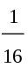 km dan seterusnya (lihat Gambar II.1). Dalam bahasa matematika jarak 1 km tersebut dapat dinyatakan dalam jumlah berikut,
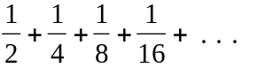

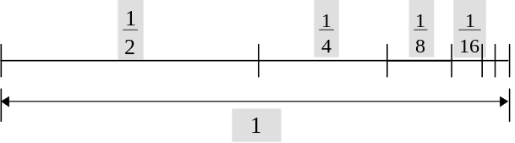

Gambar II.1

Suku-suku dalam penjumlahan di atas banyaknya takberhingga, karena itu kita perlu mendefinisikan dahulu jumlah takberhingga tersebut.
Perhatikanlah jumlah parsial berikut,
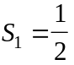
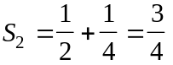
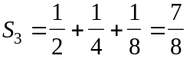
.
.
.
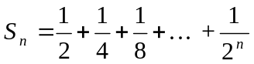

Jumlah parsial ke-n ini (S_{n}) dapat ditentukan rumus eksplisitnya dengan cara sebagai berikut, kalikan S_{n} dengan setengah (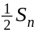), kemudian S_{n} dikurang dengan ini. Hasilnya adalah,

Jumlah parsial ke-n : | S_{n} = 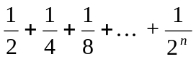 | (i)
Kalikan (i) dengan : | S_{n} = 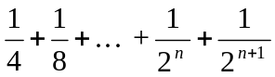 | (ii)
Kurangkan (i) dengan (ii) : | S_{n} − S_{n} = − 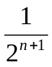 | (iii)
Persamaan (iii) dapat dituliskan kembali menjadi,
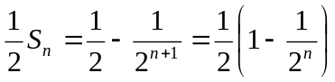
atau 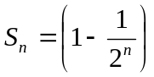
Jumlah-jumlah parsial ini jelas akan semakin mendekati 1. Tepatnya,
S = 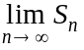 = 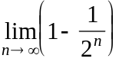 = 1
Limit ini didefinisikan sebagai jumlah takberhingga tersebut.

Perhatikan hal yang lebih umum,
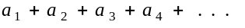
Penjumlahan ini dapat dituliskan dalam bentuk,
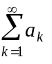 atau 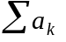
Bentuk ini dinamakan deret takberhingga (atau deret saja). Jumlah parsial ke-n dari deret ini yaitu S_{n} adalah,
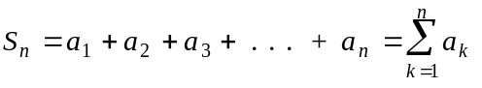
Untuk lebih jelas, di bawah ini diberikan definisi formalnya.

Definisi : Deret takberhingga = dikatakan konvergen dan mempunyai jumlah S, apabila barisan jumlah-jumlah parsial {S_{n}} konvergen menuju S ( = S). Apabila 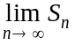 tidak ada, maka deret dikatakan divergen (deret yang divergen tidak memiliki jumlah).

Contoh II.1
Periksa apakah deret 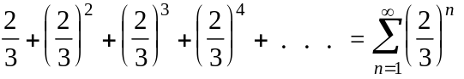 konvergen atau divergen. Jika konvergen tentukanlah jumlahnya

Jawab :
Jumlah parsial ke-n : | S_{n} =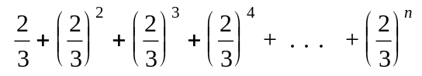
Kalikan S_{n} dengan : | S_{n} = 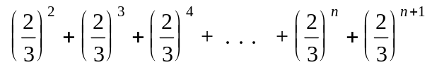
Kurangkan : | S_{n} − S_{n} = −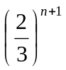
Dari persamaan terakhir diperoleh,
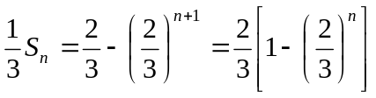
atau 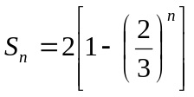
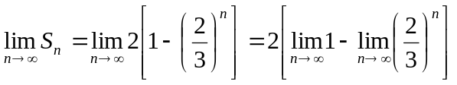
Dari Contoh 1.5 diperlihatkan bahwa untuk −1 < r < 1, 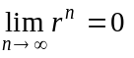. Dalam contoh di atas, r = , oleh karena itu 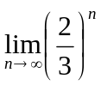 = 0. Jadi 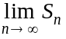 = 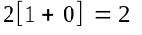
Oleh karena 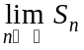 ada, maka deret di atas konvergen dan jumlahnya adalah 2.
Akan dibicarakan nanti bahwa deret semacam ini dinamakan deret geometrik.

II.B. DERET-DERET KHUSUS
a. Deret Geometrik
Suatu deret takberhingga yang berbentuk,

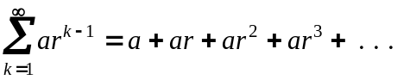

dengan a ≠ 0 dinamakan deret geometrik atau kadangkala dinamakan juga deret ukur. Akan kita buktikan dalam Contoh II.2 di bawah ini bahwa deret geometrik konvergen dengan jumlah 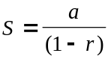 jika 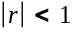 dan divergen jika 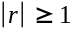.

Contoh II.2
Buktikan bahwa deret geometrik konvergen dengan jumlah jika dan divergen jika .

Bukti
Misalkan | S_{n} = | (i)
Kalikan (i) dengan r | rS_{n} = | (ii)
Kurangkan (i) dengan (ii) | (1 − r)S_{n} = a − ar^{n}
atau 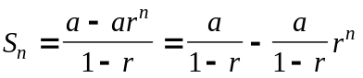
Jika maka S = 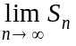 = 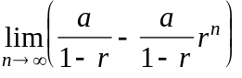
= 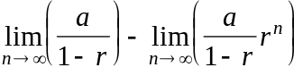 = 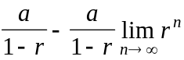
Dari Contoh 1.5 diketahui bahwa jika , 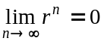, oleh karena itu diperoleh,

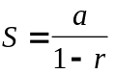

Akibatnya deret geometrik konvergen.
Jika , jumlah deret yaitu 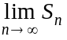 tidak ada karena dari Contoh 1.5 diperoleh bahwa 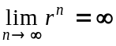, jadi deret geometrik divergen.

Contoh II.3
Tentukanlah jumlah deret geometrik berikut,
a) 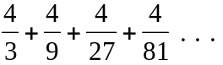 b) 0,333333 . . .

Jawab :
Dari Contoh II.1 diperoleh bahwa jumlah deret geometrik adalah
a) 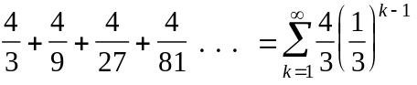
Untuk deret ini 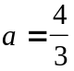 dan 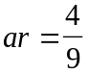. Dari harga ar ini selanjutnya dapat ditentukan r yaitu 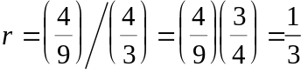. Karena −1 < r < 1, maka deret konvergen dan jumlahnya adalah,
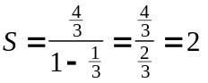
b) 0,333333.... = 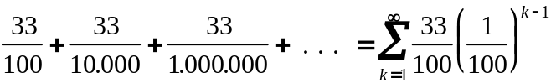
Untuk deret ini 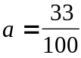 dan 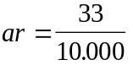. Dari harga ar selanjutnya dapat ditentukan r yaitu, 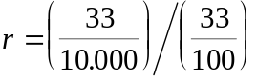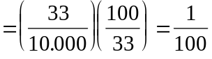. Karena −1 < r < 1, maka deret konvergen dan jumlahnya adalah,
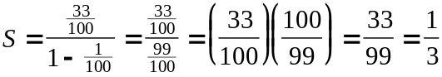

Contoh II.4
Dua orang anak membagi sebuah apel seperti berikut. Pertama apel tersebut dibagi menjadi tiga bagian, dan tiap anak memperoleh sepertiga bagian. Sepetiga bagian yang tersisa kemudian dibagi tiga lagi dan setiap anak mendapat sepertiga bagian dan seterusnya. Berapa bagian apelkah yang diperoleh setiap anak ?

Jawab :
Buah apel pertama dibagi tiga, jadi setiap orang mendapat satu pertiga bagian. Sepertiga bagian sisanya kemudian dibagi tiga lagi dan setiap orang mendapat tambahan 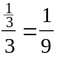 bagian. Sepersembilan bagian sisanya kemudian dibagi tiga lagi dan stiap orang mendapat tambahan 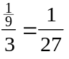 bagian dan seterusnya. Jadi setiap orang akan menerima apel sebanyak,
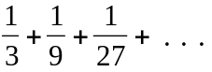 bagian
Penjumlahan ini merupakan deret geometrik dengan a = dan r = . Jadi jumlah deret tersebut adalah,
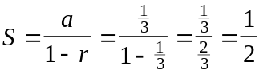
Jadi setiap orang akan mendapat setengah bagian apel.

Kita tinjau kembali deret geometrik berikut, Suku ke-n dari deret ini adalah a_{n} = ar^{n−1}. Dari Contoh II.1 dapat kita lihat bahwa suatu deret geometrik akan konvergen jika dan hanya jika 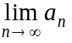 = 0. Yang menjadi pertanyaan sekarang adalah, apakah sifat ini berlaku bagi semua deret ? Jawabannya tidak, walaupun sebagian sifat tersebut benar. Hal ini diperlihatkan dalam teorema berikut.

Teorema II.1 (Uji Kedivergenan dengan Suku ke-n)
Jika 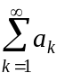 konvergen, maka .= 0 Setara dengan pernyataan ini adalah, jika (atau 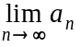 tidak ada), maka deret divergen.

Bukti :
Karena 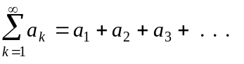maka jumlah parisal ke-n adalah,
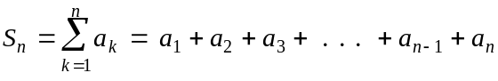 (i)
dan jumlah parsial ke-(n−1) adalah,
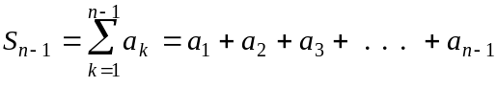 (ii)
Apabila kita kurang (i) dengan (ii) maka diperoleh,
a_{n} = S_{n} − S_{n−1}
Jika deret-deret tersebut konvergen ke S (S = 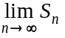,) maka
Contoh II.5
Tentukanlah apakah deret-deret berikut konvergen atau divergen.
a) 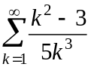 b) 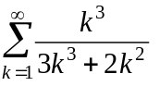

Jawab :
a) . Suku ke-n deret ini adalah a_{n} = 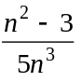. Jadi
= 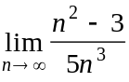 = 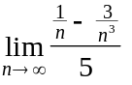 = = 0
Karena 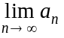 = 0 maka pengujian tidak memberikan kepastian. Jadi menurut Teorema II.1, deret tidak diketahui dengan pasti apakah konvergen atau divergen.
b) . Suku ke-n deret ini adalah a_{n} = 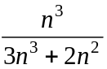. Jadi
= 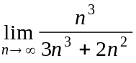 = 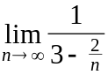 = 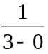 =
Karena 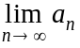 ≠ 0 maka menurut Teorema II.1, deret divergen.

b. Deret Harmonik
Sebuah deret takberhingga yang berbentuk,

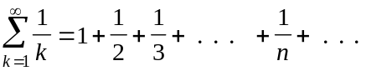

dinamakan deret harmonik. Deret harmonik ini dapat membuktikan bahwa Teorema II.1 tidak dapat dibalik menjadi: Jika, = 0, 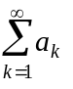 konvergen. Karena meskipun limit suku ke-n deret ini yaitu 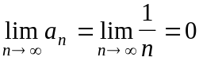 namun deret harmonik tidak konvergen, melainkan divergen, buktinya dapat dilihat dalam Contoh II.6.

Contoh II.6
Buktikan bahwa deret harmonik divergen.

Bukti:
Akan kita buktikan bahwa S_{n} melampaui setiap batas apabila n membesar tanpa batas.
S_{n} = 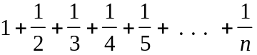
= 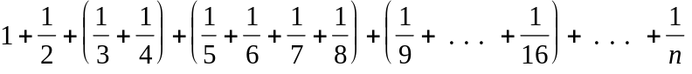
> 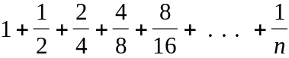
= 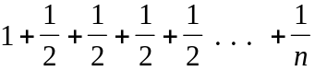
Dengan membuat n cukup besar, maka dalam persamaan terakhir, kita dapat mengambil sebanyak yang kita kehendaki. Jadi {S_{n}} divergen, sehingga deret Harmonik adalah divergen.

c. Deret Kolaps (Deret Teleskopis)
Sampai saat ini kita telah mengetahui bahwa deret geometrik adalah salah satu deret yang dapat ditentukan jumlah parsial ke-n-nya (S_{n}). Deret lainnya yang juga dapat ditentukan jumlah parsial ke-n-nya adalah deret kolaps atau disebut juga deret teleskopis. Deret kolaps mempunyai bentuk sebagai berikut,

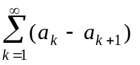=

Jumlah parsial ke-n dari deret ini adalah,

S_{n} = 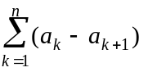 =
= a₁ − a_{n + 1}

Contoh II.7.
Buktikan bahwa deret kolaps berikut konvergen, dan tentukan jumlahnya.
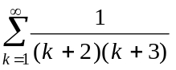

Jawab :
Gunakan penguraian fraksial untuk menuliskan a_{k} seperti berikut,
a_{k} = 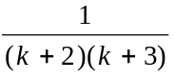 = 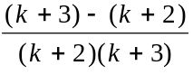 = 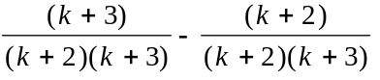= 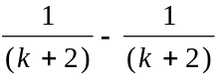
Jadi,
S_{n} = 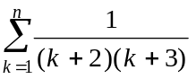 = 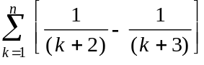
= 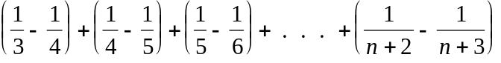
= 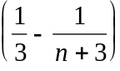
Jumlah deret adalah,
S = 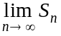 = 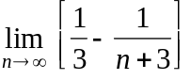 = 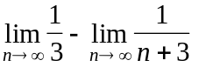 = 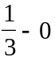 =
Jadi deret konvergen dengan jumlah
Contoh II.8
Periksa apakah deret 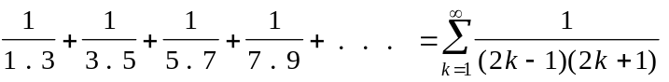 konvergen atau divergen. Jika konvergen tentukanlah jumlahnya.

Jawab :
a_{k} = 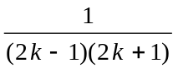 = 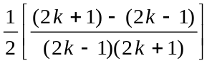 = 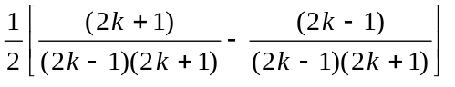
= 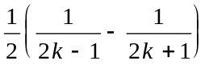
S_{n} = 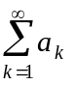 = 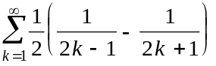
=
= 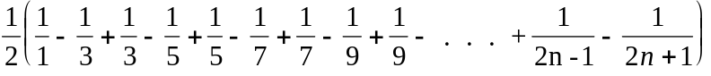 = 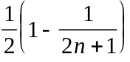
Karena = 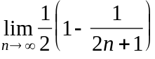 = 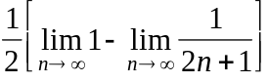 = 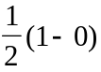 = , maka deret konvergen dan jumlahnya sama dengan .

II.C. SIFAT-SIFAT DERET KONVERGEN
Deret konvergen mempunyai perilaku yang sama dengan jumlah yang takberhingga seperti dinyatakan dalam teorema di bawah ini.

Teorema II.2 (Kelinieran)
Jika deret 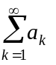 dan 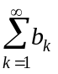 keduanya konvergen dan c adalah sebuah konstanta, maka
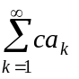 dan 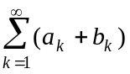 juga konvergen. Selain itu,
❶ 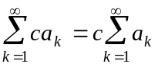
❷ 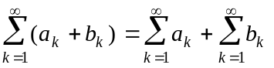

Bukti :
Teorema ini memberikan gambaran yang agak berbeda. Lambang (simbol) dalam teorema di atas digunakan baik untuk deret takberhingga 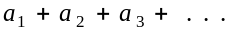, maupun untuk jumlah deret itu sendiri yang berupa bilangan.
Karena dan keduanya konvergen maka 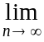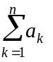 dan 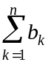 keduanya ada. Dengan menggunakan sifat penjumlahan dengan suku-suku berhingga dan sifat limit, diperoleh
❶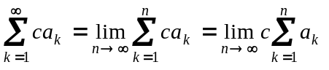
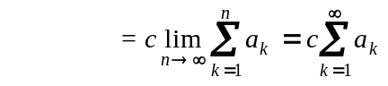
❷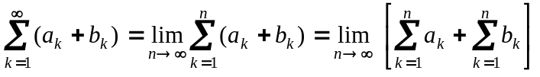
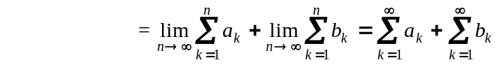

Contoh II.9
Hitunglah 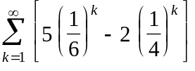

Jawab :
Dari Teorema II.2 diperoleh ,
= 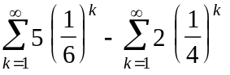
= 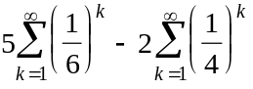 (i)
Kita uraikan satu persatu deret dalam persamaan di atas.
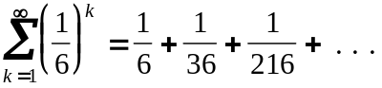
Deret ini adalah deret geometrik dengan a = dan r = , jadi jumlah deret ini adalah,
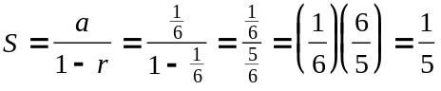 (ii)
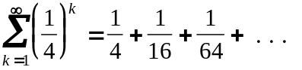
Deret ini adalah deret geometrik dengan a = dan r = , jadi jumlah deret ini adalah,
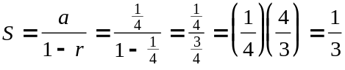 (iii)
Masukan hasil persamaan (ii) dan (iii) ke persamaan (i) diperoleh,
= 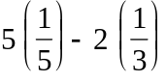 =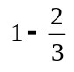 =

Teorema II.3
Jika 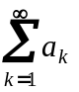 divergen dan c ≠ 0, maka 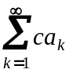 juga divergen

Bukti :
divergen, berarti 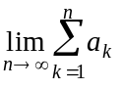 tidak ada. Dari Teorema II.2, dan sifat-sifat limit, diperoleh,
= 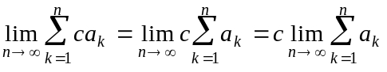
Oleh karena tidak ada, c juga tidak ada, artinya divergen.

Contoh II.10
Buktikanlah bahwa 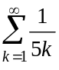 adalah divergen
Bukti:
Karena 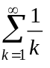 adalah deret harmonik, dan kita ketahui bahwa deret harmonik adalah divergen, maka
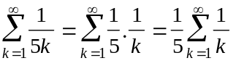
juga divergen.

Dalam suatu jumlah berhingga, kita dapat mengelompokan suku-sukunya dengan menggunakan hukum asosiatif penjumlahan sesuai dengan yang kita inginkan, misalnya
2 + 7 + 3 + 4 + 5 = (2 + 7) + (3 + 4) + 5 = 2 + (7 + 3) + (4 + 5)
Hukum asosiatif ini tidak berlaku lagi pada jumlah yang suku-sukunya takberhingga banyaknya. Sebagai contoh perhatikan pengelompokan pada deret takberhingga berikut.
1 − 1 + 1 − 1 + 1 − 1 + . . . + (−1)^{n+1} + . . .
Pengelompokan pertama,
(1 − 1) + (1 − 1) + (1 − 1) + . . . = 0 + 0 + 0 + . . . = 0
Pengelompokan kedua,
1 − (1 + 1) − (1 + 1) − (1 + 1) . . . = 1 − 0 − 0 − 0 . . . = 1
Deret semula adalah deret yang divergen karena 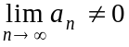. Setelah dikelompokan dengan cara pertama, deret menjadi konvergen dengan jumlah 0, dan setelah dikelompokan dengan cara kedua, deret juga konvergen tetapi dengan jumlah 1.
Untuk deret yang semula konvergen, pertentangan hasil seperti di atas tidak akan terjadi, karena deret yang asalnya konvergen dikelompokan bagaimanapun akan tetap konvergen seperti yang dinyatakan dalam teorema berikut.

Teorema II.4 (Pengelompokan)
Suku-suku sebuah deret yang konvergen, dapat dikelompokan secara sebarang (asalkan urutan suku-suku tidak berubah), dan deret baru hasil pengelompokan itu akan tetap konvergen dan jumlahnya tetap sama dengan jumlah deret semula.

Bukti :
Andaikan 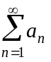 adalah deret yang konvergen, dan andaikan {S_{n}} adalah barisan jumlah parsial deret tersebut. Apabila 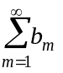 adalah deret yang diperoleh dari pengelompokan suku-suku deret dan andaikan {T_{m}} barisan jumlah-jumlah parsialnya, maka setiap T_{m} adalah salah satu dari S_{n}. Sebagai contoh,
T₄ = a₁ + (a₂ + a₃) + (a₄ + a₅ + a₆) + (a₇ + a₈)
dalam hal ini T₄ = S₈. Jadi {T_{m}} adalah bagian barisan {S_{n}}. Sehingga apabila S_{n} → S, maka T_{m} → S juga.

II.D. SOAL LATIHAN
Dalam soal 1 − 20, periksalah apakah deret-deret tersebut konvergen atau divergen. Jika konvergen, tentukan jumlahnya.
1. 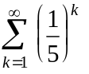 | 2. 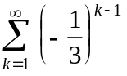
3. 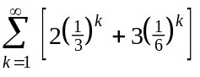 | 4. 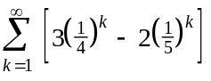
5. 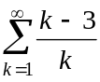 | 6. 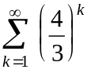
7. 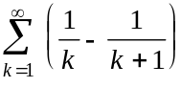 | 8. 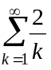
9. 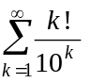 | 10. 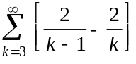
11. 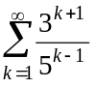 | 12. 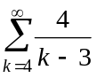
13. 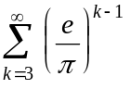 | 14. 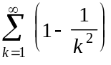
15. 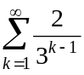 | 16. 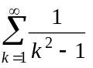
17. 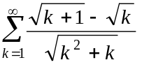 | 18. 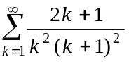
19. 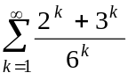 | 20. 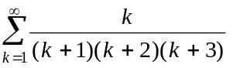

Dalam soal 21 − 26, tulislah bilangan desimal menjadi bentuk deret takberhingga. Kemudian tentukanlah jumlah deret tersebut.
21. 0,22222. . . | 22. 0,125125125. . .
23. 0,21212121. . . | 24. 0,013013013. . .
25. Buktikan bahwa deret 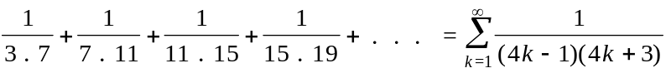 konvergen dan tentukanlah jumlahnya.
26. Carilah jumlah deret 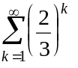
27. Buktikan bahwa deret 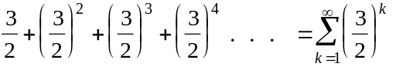 divergen.
28. Buktikan bahwa 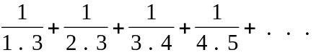= 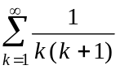 = 1
29. Buktikan bahwa deret 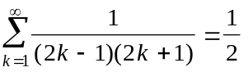
30. Hitunglah 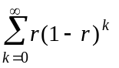, 0 < r < 2
31. Buktikan bahwa 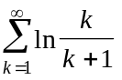 divergen
32. Buktikan bahwa 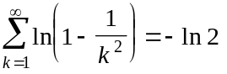

33. Sebuah bola dijatuhkan dari ketinggian 100 meter. Setiap kali bola tersebut mengenai lantai, bola tersebut dipantulkan kembali setinggi dari tinggi sebelumnya. Tentukan jarak seluruhnya yang ditempuh bola tersebut.

34. Tiga orang yaitu si A, si B dan si C membagi sebuah apel seperti berikut. Pertama apel tersebut dibagi menjadi empat bagian, dan tiap-tiap orang memperoleh seperempat bagian. Seperempat bagian yang tersisa kemudian dibagi empat lagi dan setiap orang mendapat seperempat bagian dan seteresnya. Berapa bagian apelkah yang diperoleh setiap orang.

